
الجمهورية الجزائرية الديمقراطية الشعبية
مديرية التربية لولاية المدية

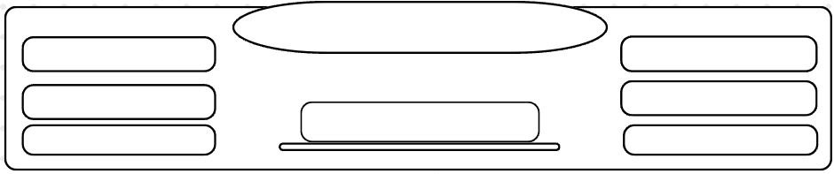
وزارة التربية الوطنية

ف
ثانوية بن مهل فارس

ف

المــادّة : ريــاضيات

ف
التاريـخ : ..../05/2025

ف
الفرض الأخير للفصل الثالث

ف
المدّة : 1 ساعة

ف
المستوى : أولى ج .م . آداب

ف
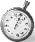

الإسم : اللّقب : القسم :

ف

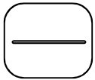
التمرين الأوّل:
العلامة :

ف
إليك سلسلة بعض العلامات المتحصّل عليها لقسم 1 آداب 3 في مادة الرياضيات :
20

ف
- - 7 - 13 - 7 - 5 - 12 - 10 - 10 - 11 - 11 - 9 - 9 - 5 - 5 - 5 - 7 - 7
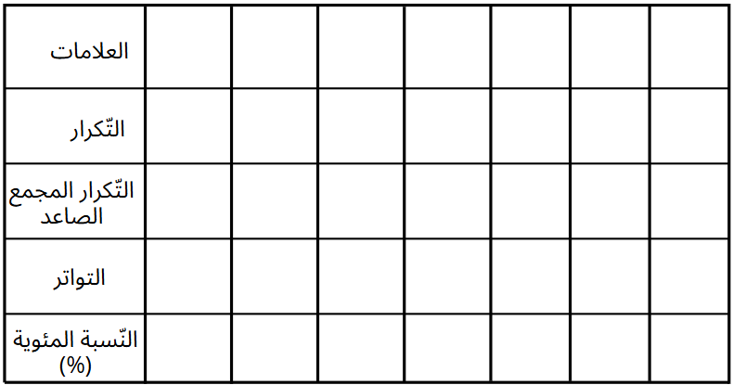
- أنقل ثمّ أكمل الجدول :

- ماهو عدد التلاميذ : ...........................................................................................
- المجتمع المدروس هو : ................................................ 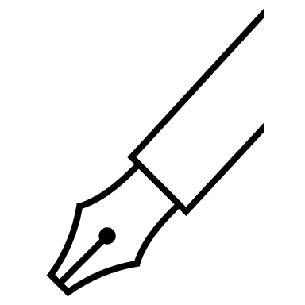الميزة المدروسة هي :.....................
نوعها :......................
- حساب الوسط الحسابي لهذه السلسلة :

......................................................................................................................................... $\overline{X}=$
...................................................... $\overline{X}=$ ومنه الوسط الحسابي هو : $\overline{X}= …….$
- المدى E لهذه السلسلة هو : E=……………….…….. المنوال هو : Mod= …………..
تعيين الوسيطMed :.........................................................................................
.................................................................................................................................................
التمرين الثاني:
نعتبر في المستوي المنسوب إلى معلم متعامد ومتجانس $\left(O;\vec{i},\vec{j}\right)$ النقط A ، B ، C حيث :
$A\left(2,0\right)$ ؛ $B\left(-2,1\right)$ ؛ $C\left(3,-1\right)$

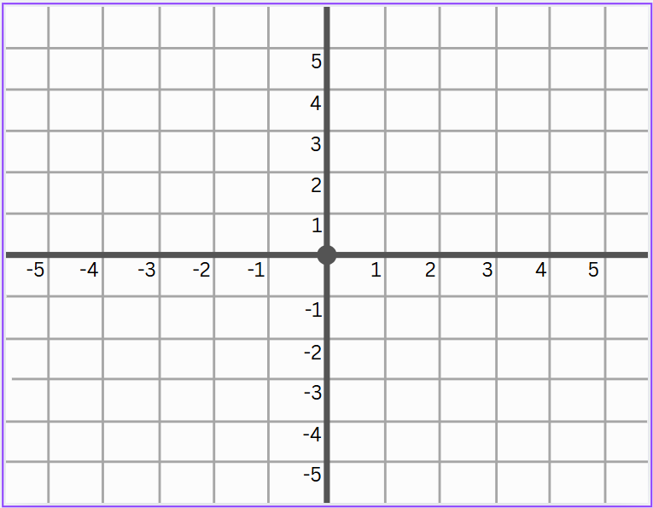
- علّم النقط A ، B ، C في المعلم المقابل :

- حساب مركبتا الشعاعين $\vec{AB}$ و $\vec{AC}$ .
................................................ $\vec{AB}$ ....................................................... $\vec{AC}$
................................................ .......................................................
هل النقط A ، B ، C على إستقامية واحدة ؟ برّر إجابتك .
............................................................................................................................................................
............................................................................................................................................................

- اكتب معادلة المستقيم $\left(AB\right)$ .
.....................................................................................................................................
.....................................................................................................................................
.....................................................................................................................................
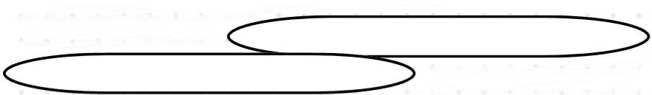
أنشئ المستقيم $\left(AB\right)$ في المعلم السابق .
بل يدّل على أخلاقك

ف
الإحترام لا يدلّ على ضعفك

ف
بالتوفيق

ف

